Laporan Praktikum Pemrograman web Minggu 3
Sistem Registrasi, login, dan Dashboard Sederhana dengan PHP Session

Futuwah Iqamatul Haqi
707012500099
49-04
Pemrograman Web
- Tujuan Praktikum
- Memahami penggunaan session pada PHP.
- Membuat fitur registrasi dan login sederhana.
- Membuat dashboard untuk menambahkan dan menampilkan data.

- Alat dan Bahan
- Laptop.
- XAMPP
- VScode
- Browser

- Langkah-Langkah Praktikum
Membuat halaman registrasi dan login menggunakan PHP, lalu menyimpan data user menggunakan session dan membuat validasi login
Code :
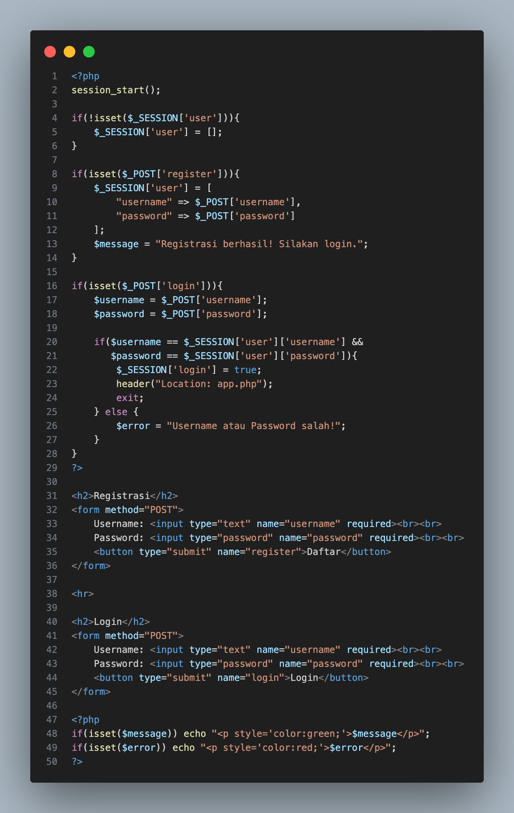
Output ;
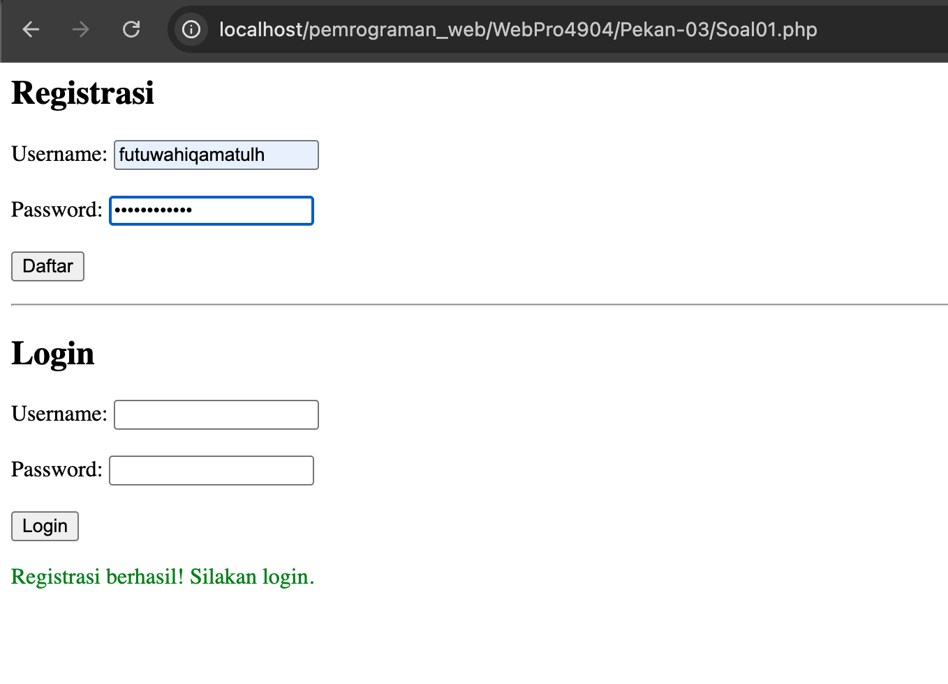
Lalu membuat halaman dashboard setelah login berhasil serta menambahkan fitur tambah data dan menampilkan data
Code :
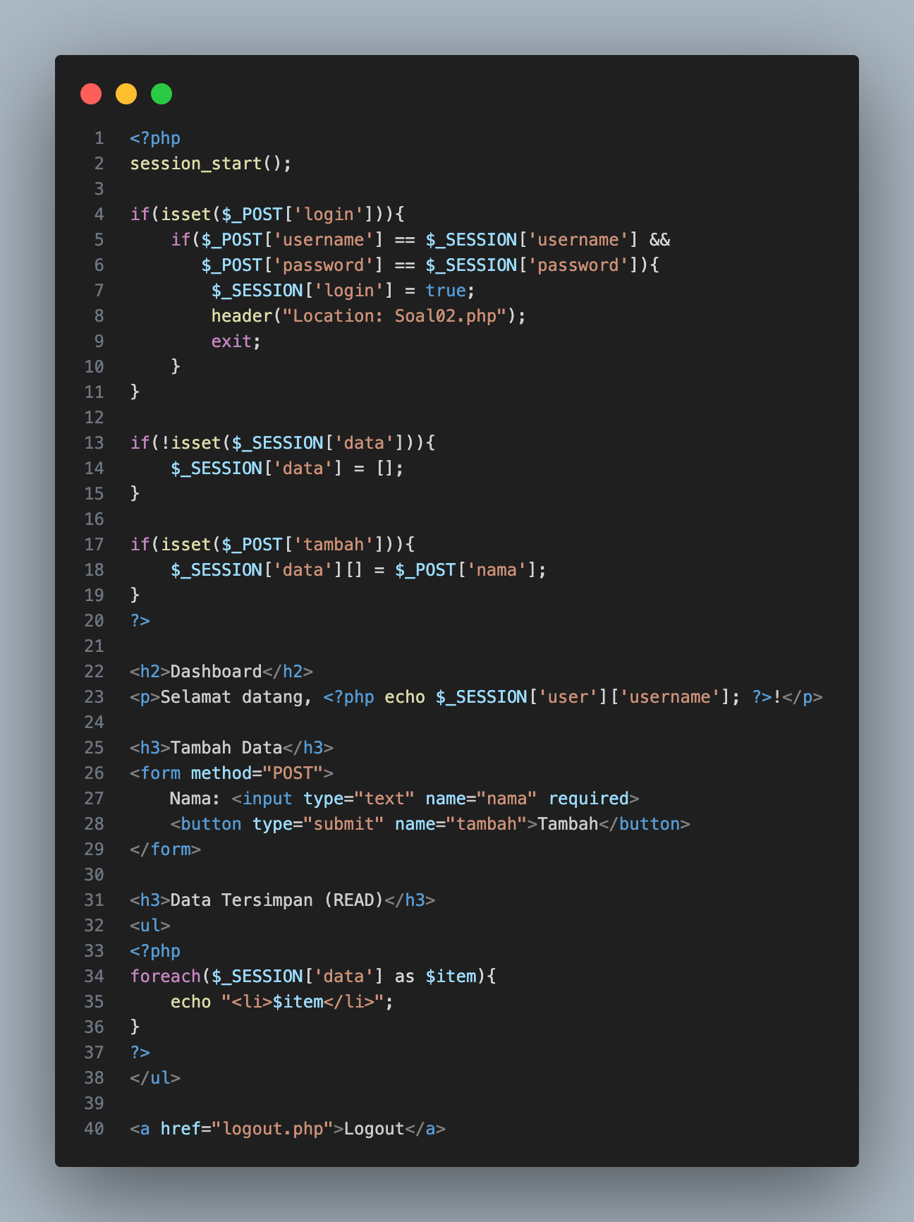
Output :
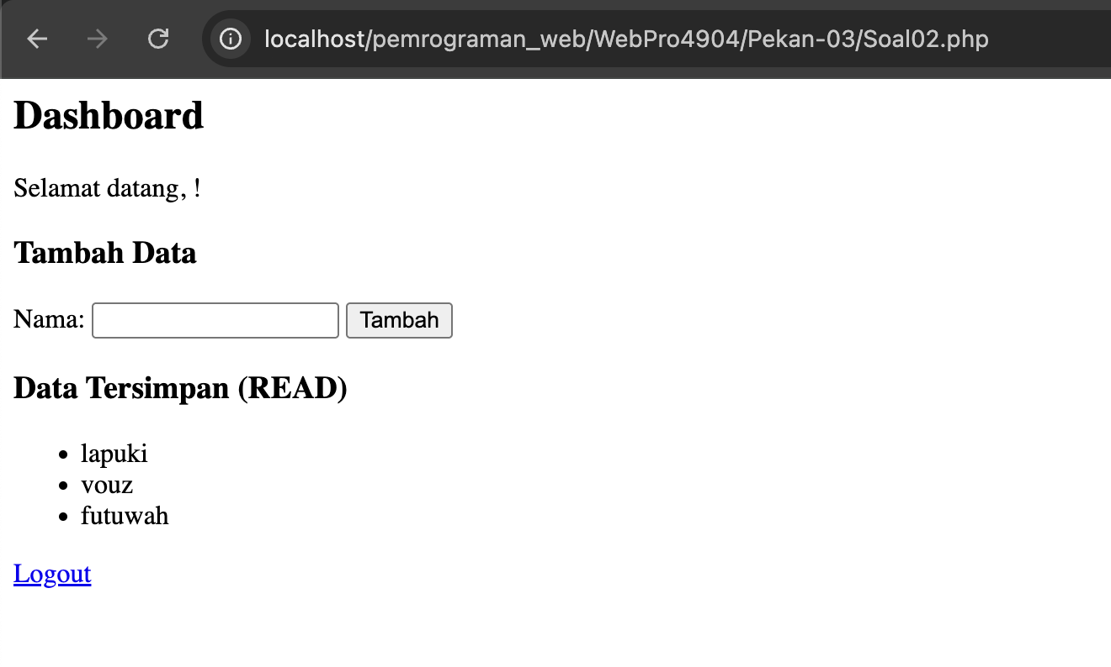
- Analisis dan Pembahasan
Program ini menggunakan session PHP untuk menyimpan data user setelah melakukan register. Ketika user melakukan login dengan username dan password yang sesuai, sistem akan mengarahkan ke halaman dashboard. Pada dashboard, user dapat menambahkan data yang kemudian disimpan dalam session dan ditampilkan dalam bentuk list.

- Kesimpulan
Melalui praktikum ini dapat dipahami cara kerja session dalam PHP untuk menyimpan data sementara selama user menggunakan aplikasi. Selain itu, praktikum ini juga menunjukan implementasi dasar dari sistem registrasi, login, dan pengelolaan data sederhana.

